华东师范大学数据科学与工程学院实验报告

课程名称：操作系统 | 年级：2021 | 上机实践成绩：
指导教师：翁楚良 | 姓名：唐小卉 | 学号：10215501437
上机实践名称： lab1 |  | 上机实践日期：2023.3.2
上机实践编号： | 组号： | 上机实践时间：

- 实验目的
学习Shell，系统编程，实现一个基本的Shell。

- 实验任务
Shell能解析的命令行如下：
1. 带参数的程序运行功能。
program arg1 arg2 … argN
2. 重定向功能，将文件作为程序的输入/输出。
1. “>”表示覆盖写
program arg1 arg2 … argN > output-file
2. “>>”表示追加写
program arg1 arg2 … argN >> output-file
3. “<”表示文件输入
program arg1 arg2 … argN < input-file
Shell能解析的命令行如下：
3. 管道符号“|”
，在程序间传递数据。
programA arg1 … argN | programB arg1 … argN
4. 后台符号& ,表示此命令将以后台运行的方式执行。
program arg1 arg2 … argN &
5. 工作路径移动命令cd。
6. 程序运行统计mytop。
7. shell退出命令exit。
8. history n显示最近执行的n条指令。

- 使用环境
虚拟机：MINIX3，物理机：Windows11

- 实验过程
1.实验思路:
(1)内置命令:
·cd:利用系统调用 chdir 函数改变目录，调用 getcwd 函数获取当前工作目录。
·exit:退出Shell的while 循环。
·history:将 Shell 中输入的命令行用二维数组存储，根据参数输出相应的历史命令。
·mytop:在minix系统/proc 文件夹中通过 fopen/fscanf获取进程信息，输出内存使用情况和 CPU 使用百分比。
(2) program 命令:
·重定向 覆盖写>:调用open 函数得到文件描述符，清空文件内容，调用 dup2 (fd.
1)函数将文件描述符映射到标准输出。
·重定向 追加写>>:调用open 函数得到文件描述符，保留文件内容，调用 dup2 (fd.
1)函数将文件描述符映射到标准输出。
·重定向 文件输入<:调用 open 函数得到文件描述符，调用 dup2 (fd，0)函数将文件描述符映射到标准输入。
·后台运行:调用 signal(SIGCHLD,SIG IGN)，将子进程的标准输入、输出映射到/dev/null，Shel1 无需等待子进程结束。
·管道:调用 pipe 函数创建管道，在子进程中调用 dup2(fd[1],1)函数将管道写端映射到标准输出，进程的输出写入管道。在父进程中，等待子进程结束并回收，调用 dup2(fd01,0)函数将管道读端 fd[0]映射到标准输入，从管道中读入数据并执行。
2.代码讲解：
（1）参数设置：
宏定义中设置了最大输入命令字符数，每条指令的最大长度，历史命令数量（用于hitory），历史命令记录。
- Shell主体：
int main(int argc, char **argv)
{
char c;
char cmdline[MAXLINE];

while (1)
{
path = getcwd(NULL, 0);
printf("10215501437Tangxiaohui_shell>%s# ", path);
fflush(stdout);
if (fgets(cmdline, MAXLINE, stdin) == NULL)
{
continue;
}
for (int i = 0; i < M; i++)
{
his[his_cnt][i] = cmdline[i];
}
his_cnt = his_cnt + 1;
doCommand(cmdline);
fflush(stdout);
}
exit(0);
}
Shell主体结构是一个while循环，不断地接受用户键盘输入行并给出反馈。Shell将输入行分解成单词序列，根据命令名称分为二类分别处理，即shell内置命令（例如cd，history，exit）和program命令（例如/bin/目录下的ls，grep 等）。识别为shell内置命令后，执行对应操作。接受program命令后，利用minix自带的程序创建一个或多个新进程，并等待进程结束。如果末尾包含&参数，Shell可以不等待进程结束，直接返回。
- 函数解释：
doCommand函数：
该函数会调用parseline函数获取命令和参数。如果发现是内置函数就会直接返回，如果是其他命令就会执行builtin_cmd函数。
Case0：没有出现重定向，管道，后台运行命令。Fork子进程execvp运行
Case1：>。重定向输出，在子进程中调用open函数，调用dup函数，调用execvp执行重定向符号前的指令。
Case2：<。重定向输入。
Case3：|。子进程中调用pipeline函数实现管道。
Case4：&。Fork子进程，调用signal让minix接管进程，再调用open，最后execvp执行命令。
Case5：>>。重定向追加写。
- parseline函数
解析命令行，获得命令和参数，如果最后一个字符是&会判断是否是后台命令。
- builtin_cmd函数
1. cd：因为Shell也是一个程序，启动时minix会分配一个当前工作目录，利用chdir系统调用可以移动Shell的工作目录。
2. history：保存Shell每次的输入行，打印所需字符串即可。
3. exit：退出Shell的while循环，结束Shell的main函数。
（6）pipe_line管道函数
调用 pipe 函数创建一个管道 fd[2]，fork 一个子进程，关闭管道读端 fd[0]和文件描述符1，fd[1]管道写入端，映射到标准输出 1，关闭写端避免堵塞，执行前部分指令，结果输出到管道，父进程中关闭管道读端 fd[1]和文件描述符 0，fd[0]管道读入端，映射到标准输入0,关闭读端避免堵塞，等待子进程结束，继续执行。
mytop函数借鉴了博客园的代码。
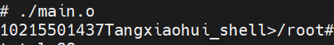
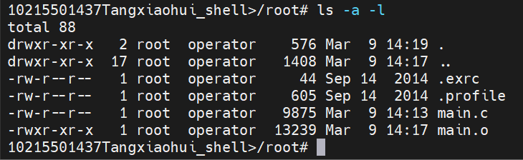
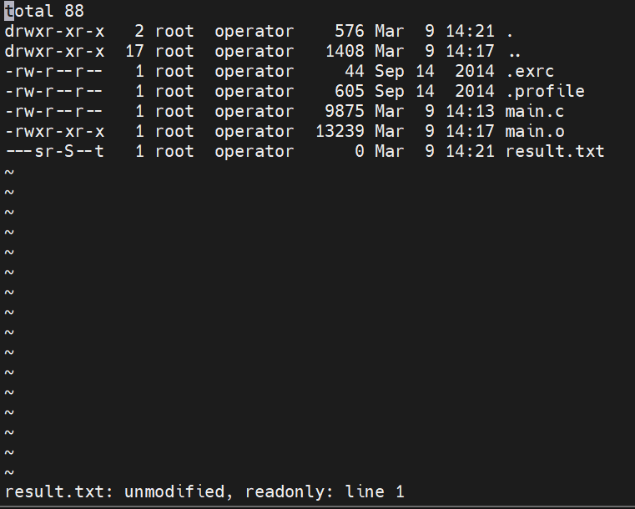
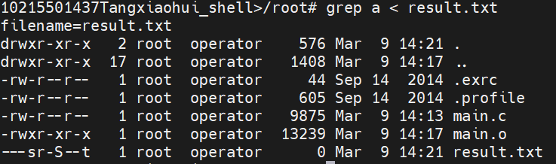
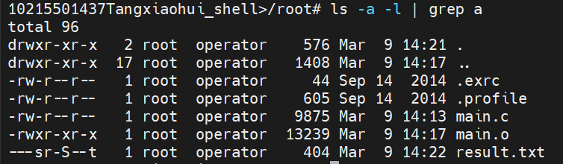
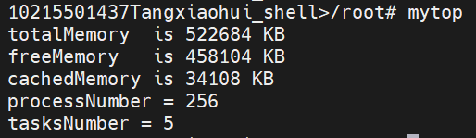
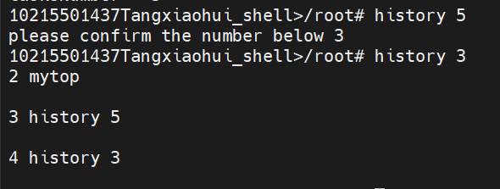
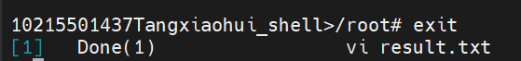
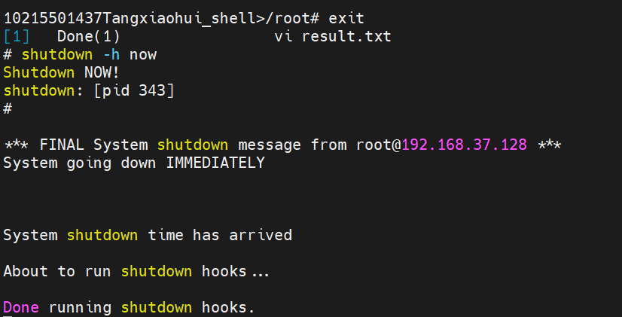
- 总结
第一次写shell有很多的不足和缺点。实验过程是非常艰难的，对于fork和信号的处理也不够到位。做完本次实验之后，对shell的理解还是不够充分，尤其是mytop，目前完全的处在我的能力之外了。目前还在攻读Unix环境高级编程的用法。

